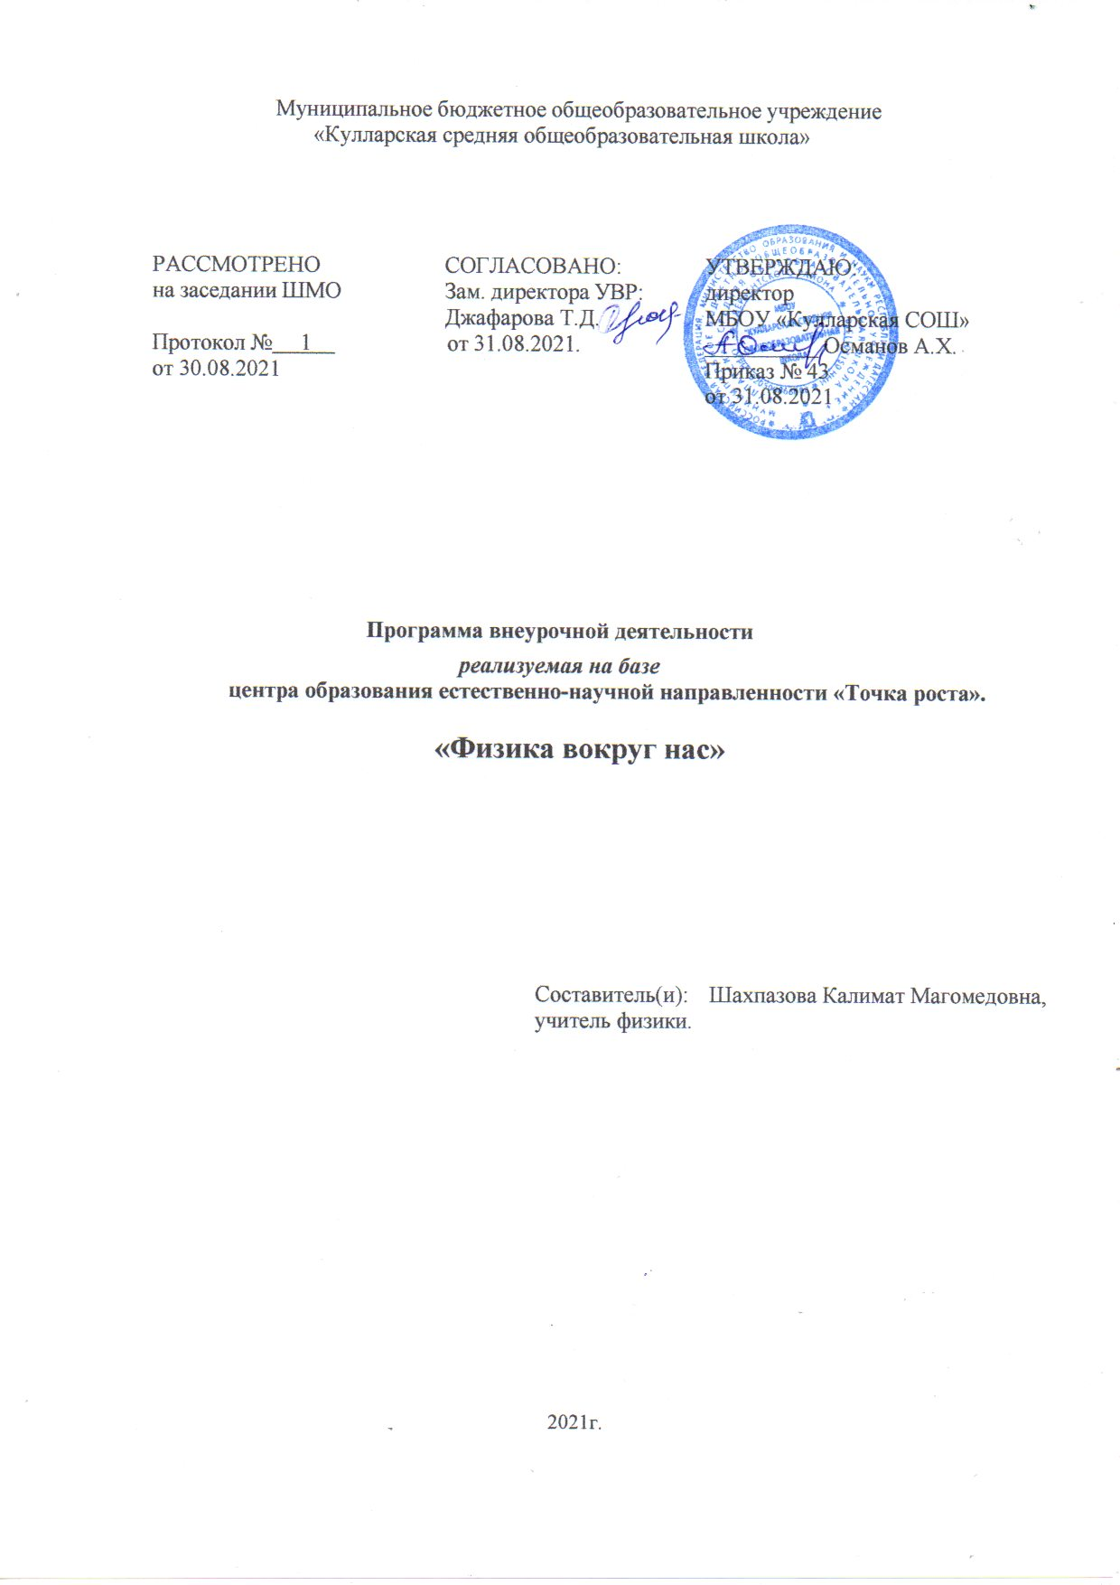

Рабочая программа центра образования естественно-научной направленности **«Точка роста».**

«Физика вокруг нас» обеспечивает достижение планируемых результатов освоения основной образовательной программы основного общего образования МБОУ «Кулларская СОШ»

Рабочая программа образования естественно-научной направленности **«Точка роста».** «Физика вокруг нас» разработана на основе требований к результатам освоения основной образовательной программы основного общего образования с учетом программ, включенных в ее структуру.

**Рабочая программа** образования естественно-научной направленности **«Точка роста».** «Физика вокруг нас» **содержит:**

1. пояснительную записку
2. планируемые (ожидаемые) результаты освоения курса;
3. содержание программы внеурочной деятельности;
4. тематическое планирование с указанием количества часов, отводимых на освоение каждой темы.
5. Календарно-тематическое планирование 7-8 класс

# Пояснительная записка

Данная рабочая программа центра образования естественно-научной направленности

**«Точка роста»,** «Физика вокруг нас» для учащихся 7-8 классов МБОУ «Кулларская СОШ». В данной разработке учебной программы учтены основные тенденции и подходы в проведении внеурочной деятельности «Физика вокруг нас» в основной школе, а также современные требования к разработке учебной программы по предмету.

Главная **цель** данного курса:

* **Формирование научной картины,** научных взглядов и убеждений, являющихся основными элементами диалектико- материалистического мировоззрения.

# Задачи курса:

* **интеллектуальное развитие,** повышение мотивации в изучении предмета «физика», установление межпредметных связей курсов физики, математики, биологии и географии
* **формирование представлений** о практической направленности законов физики на примерах повседневной жизни и быта учащихся
* **воспитание** культуры личности, отношения к физике как к части общечеловеческой культуры, понимание значимости физики для научно-технического прогресса;
* **развитие** сообразительности и быстроты реакции при решении новых различных физических задач, связанных с практической деятельностью
* **формирование** умений грамотно работать с информацией: собирать данные, актуализировать, анализировать, выдвигать гипотезы, обобщать систематизировать, делать выводы
* **создание** психологической комфортности ситуации публичного успеха

# Направленность

Программа дополнительного образования «Физика вокруг нас» ориентирована на развитие интереса школьников к изучению физических процессов, происходящих в природе, к овладению физическими методами познания разнообразных явлений окружающего мира, формирование умений наблюдать и выделять явления в природе, описывать их физическими величинами и законами. Программа направлена на формирование мыслительного потенциала учащихся, на становление творческой личности, способной осмыслить окружающий мир с научной точки зрения.

# Актуальность

В XXI веке информационных технологий человек с лёгкостью получает ответы на интересующие его вопросы с помощью Всемирной паутины. Но информация — это ещё не знание. Стремительное развитие информационно-коммуникационных технологий, к сожалению, приводит к тому, что ученик современной школы перестаёт самостоятельно мыслить, искать пути решения научных проблем нестандартными, творческими методами.

Программа «Физика вокруг нас» ставит перед собой цель научить учащихся применять физические знания на практике, видеть и уметь объяснять наблюдаемые природные и другие

явления, самостоятельно проводить эксперименты и давать им качественную оценку путём собственных умозаключений, переводить невероятное в очевидное, обыденное в увлекательное. Благодаря комплексному подходу формируется всесторонне развитая личность учащегося современной школы.

# Новизна

Новизна программы заключается в сочетании нескольких форм проведения занятий. Это соревнования и игры (турниры, дуэли, деловая игра), занятия, основанные на формах, жанрах и методах работы, известных в общественной практике (исследование, изобретательство, мозговая атака), занятия, напоминающие публичные формы общения (брифинг, регламентированная дискуссия, устный журнал, диспут), занятия, основанные на имитации деятельности при проведении общественно-культурных мероприятий (заочная экскурсия, путешествие в прошлое), а также трансформация традиционных способов организации урока (урок-консультация, урок- практикум). Кроме того учащимся предоставляется возможность самостоятельно применить физические знания на практике (модели-самоделки).

# Педагогическая целесообразность

В большинстве своём внеклассная деятельность современных образовательных учреждений реализует два подхода — это формальное выполнение проектных работ и факультативные занятия основных типов в рамках традиционного обучения. Ограниченное количество школьников в первом подходе не позволяет учащимся учиться взаимодействовать друг с другом, а жёсткие рамки традиционной системы второго подхода не предоставляют школьникам возможности для самореализации и развития гармоничной, всесторонне развитой личности. Легко видеть, что при такой организации внеклассной деятельности страдает и психологическая, и развивающая составляющая учебного процесса.

Образовательная программа «Физика вокруг нас» ориентирована в первую очередь на коллективы 7 – 8 классов и предоставляет учащимся возможности для открытого диалога, как с учителем, так и со сверстниками. Обилие подходов к организации внеурочных мероприятий способствует интеллектуальному развитию школьников, реализации их замыслов и идей. Учащиеся учатся взаимодействовать со сверстниками, ведь сплочённое состояние обладает огромной ценностью, как для группового развития, так и для каждого конкретного человека. Оно способствует эффективному труду, делает группу более стабильной, укрепляет психологическое здоровье людей, входящих в группу, позволяет личности гармонично развиваться вместе с группой. Всё это говорит о педагогической целесообразности данной образовательной программы.

# Отличительная особенность данной образовательной программы

Благодаря использованию нестандартного подхода при организации занятий в рамках образовательной программы «Физика вокруг нас» учащиеся получают возможность самовыражения, учатся взаимодействовать друг с другом, с уважением относиться к мнению других людей и овладевают искусством дискуссии, что невозможно воплотить в жизнь на уроках физики в рамках школьного курса. Помимо этого, школьники познают физическую картину мира с позиции обыденности и повседневности.

# Учебно-тематический план

|  |  |  |
| --- | --- | --- |
| **№** | **Разделы, темы** | **Количество часов** |
|  |  | **Всего** |
| **1** | Механика | 16 |
| 2 | Гидродинамика | 13 |
| **3** | Энергия | 5 |
| **4** | Основы молекулярной физики | 12 |
| **5** | Основы электродинамики | 14 |
| **6** | Оптика | 5 |
| **7** | Повторение | 3 |
|  | **Итого** | 68 |

**Содержание программы**

1. **Механика.** История развития физики, физика как наука. Создание новых технологий, научно-технический прогресс. Простые измерения, способы измерения. Диффузия в природе, быту и технике. Связь скорости движения молекул и температуры. Капиллярные явления. Поверхностное натяжение. Примеры нестандартных задач на скорость, путь и время. Построение графиков. Фигуры нестандартного объёма. Определение плотности, массы и объёма фигур. Явление тяготения, сила тяжести. Деформация тел, виды

деформаций. Закон Гука. Вес тела. Равнодействующая. Роль силы трения

1. **Гидродинамика.** Давление, примеры давления в природе и технике. Способы уменьшения и увеличения давления. Закон Паскаля. Сообщающиеся сосуды, атмосферное давление, гидравлический пресс. Сила Архимеда, плавание тел.
2. **Энергия.** Работа и мощность. Простые механизмы и их роль. Коэффициент полезного действия , «золотое правило механики». Использование энергии ветра и воды.
3. **Основы молекулярной физики.** Тепловое движение. Тепловое равновесие, температура и её измерение. Виды шкал температур. Внутренняя энергия. Работа и теплопередача, виды теплопередачи. Количество теплоты, история открытия. Удельная теплоёмкость. Закон сохранения энергии, необратимость процессов. Испарение и конденсация. Насыщенный пар, влажность воздуха, кипение. Плавление и кристаллизация. Работа тепловых

двигателей.

1. **Основы электродинамики.** Электризация тел, электрический заряд, виды зарядов. Закон сохранения электрического заряда. Строение атома, опыт Резерфорда. Источники электрического тока. Сила тока, напряжение. Схемы электрических цепей. Закон Ома для участка цепи. Сопротивление, соединение проводников, Работа и мощность электрического тока. Электробезопасность. Опыт Эрстеда. Магнитное поле, магнитная энергия.
2. **Оптика.** Закон прямолинейного распространения света. Фазы Луны, затмения. Законы отражения и преломления света, их практическое использование. Линзы, оптическая сила линзы. Глаз – оптическая система. Очки. Оптические приборы.

# Повторение.

**Ожидаемые результаты изучения предмета**

Программа обеспечивает достижение следующих результатов освоения образовательной программы.

# личностные:

1. умение ясно, точно, грамотно излагать свои мысли в устной и письменной речи, понимать смысл поставленной задачи, выстраивать аргументацию, приводить примеры и контрпримеры;
2. критично мыслить, уметь распознавать логически некорректные высказывания, отличать гипотезу от факта;
3. сформировать представление о математической науке как сфере человеческой деятельности, об этапах ее развития, о ее значимости для развития цивилизации;
4. креативно мыслить, проявлять инициативу, находчивость, активность при решении задач;
5. уметь контролировать процесс и результат учебной математической деятельности;
6. эмоционально воспринимать математические объекты, задачи, решения, рассуждения;

# метапредметные:

1. иметь первоначальные представления об идеях и о методах математике как универсальном языке науки и техники, средстве моделирования явлений и процессов;
2. уметь видеть математическую задачу в контексте проблемной ситуации в других дисциплинах, в окружающей жизни;
3. уметь находить в различных источниках информацию, необходимую для решения математических проблем, представлять ее в понятной форме, принимать решение в условиях неполной и избыточной, точной и вероятностной информации;
4. уметь понимать и использовать математические средства наглядности для иллюстрации, интерпретации, аргументации;
5. уметь выдвигать гипотезы при решении учебных задач, понимать необходимость их проверки;
6. уметь применять индуктивные и дедуктивные способы рассуждений, видеть различные стратегии решения задач;
7. уметь самостоятельно ставить цели, выбирать и создавать алгоритмы для решения учебных математических проблем;
8. уметь планировать и осуществлять деятельность, направленную на решение задач исследовательского характера;

# предметные:

1. овладеть базовым понятийным аппаратом по основным разделам содержания, представление об основных изучаемых понятиях как важнейших математических моделях, позволяющих описывать и изучать реальные процессы и явления;
2. развить представление о числе и числовых системах от натуральных чисел до действительных чисел, овладеть навыками устных, письменных, инструментальных исследований;
3. овладеть символьным языком алгебры, приемами выполнения тождественных преобразований рациональных выражений, решениями уравнений, систем уравнений, неравенств и систем неравенств, умением применять алгебраические преобразования, аппаратом уравнений и неравенств для решения задач из различных разделов курса;
4. овладеть системой функциональных понятий, функциональным языком и символикой, умением на основе функционально-графических представлений описывать и анализировать реальные зависимости;
5. овладеть основными способами представления и анализа статистических данных; иметь представление о статистических закономерностях в реальном мире и о различных способах их изучения, о вероятностных моделях;
6. уметь проводить классификации, логические обоснования, доказательства математических утверждений;
7. уметь применять изученные понятия, результаты, методы для решения задач практического характера и задач из смежных дисциплин с использованием при необходимости справочных материалов, калькулятора, компьютера

# Планируемые результаты:

**знать/понимать**

* существо понятия математического доказательства; примеры доказательств;
* существо понятия алгоритма; примеры алгоритмов;
* как используются физические формулы; примеры их применения для решения физических и практических задач;
* описывать реальные зависимости; приводить примеры такого описания;
* смысл идеализации, позволяющей решать задачи реальной действительности математическими методами, примеры ошибок, возникающих при идеализации;

# уметь

* составлять буквенные выражения и формулы по условиям задач; осуществлять в

выражениях и формулах числовые подстановки и выполнять соответствующие вычисления, осуществлять подстановку одного выражения в другое; выражать из формул одну переменную через остальные;

* определять свойства физических величин по ее графику; применять графические представления при решении задач;
* описывать свойства изученных величин, строить их графики;

# использовать приобретенные знания и умения в практической деятельности и повседневной жизни для:

* выполнения расчетов по формулам, составления формул, выражающих зависимости между реальными величинами; нахождения нужной формулы в справочных материалах;
* моделирования практических ситуаций и исследования построенных моделей с использованием аппарата алгебры;
* описания зависимостей между физическими величинами соответствующими формулами при исследовании несложных практических ситуаций;
* интерпретации графиков реальных зависимостей между величинами

# Формы контроля

Проверка результатов осуществляется по пятибалльной системе с помощью проектных работ, выставки самоделок, конференций и конкурсов работ учащихся. Оценивается самостоятельность выполнения, эстетика работы, уверенность защиты своей работы. Процедура защиты работы происходит публично во время занятий группы и оценивается жюри, сгруппированное из участников курса.

# Материально – техническое обеспечение образовательного процесса.

1. Кабинет физики;
2. Лаборантская с приборами и материалами, необходимыми для проведения физических опытов и экспериментов;
3. Компьютер;
4. Проектор.

# Календарно – тематическое планирование 7 класс

111

|  |  |  |
| --- | --- | --- |
| № | Тема | Кол часов |
| 1 | Физика и техника. Роль физики в развитии наук | 1 |
| 2 | Выдающиеся учёные. Открытия, изменившие мир | 1 |
| 3 | Измерение физических величин, недоступных объектов | 1 |
| 4 | Погрешность измерения. Запись результатов | 1 |
| 5 | Решение задач на расчёт механического движения | 1 |
| 6 | Решение задач на расчёт скорости | 1 |
| 7 | Капиллярные явления. Смачивание и несмачивание | 1 |
| 8 | Решение графических задач | 1 |
| 9 | Решение графических задач | 1 |
| 10 | Определение объёма различных фигур | 1 |
| 11 | Решение нестандартных задач на расчёт плотности тела | 1 |
| 12 | Решение нестандартных задач на расчёт массы и объёма тела | 1 |
| 13 | Сила тяжести на разных планетах | 1 |
| 14 | Сила упругости. Закон Гука. Вес тела | 1 |
| 15 | Решение задач на равенство сил | 1 |
| 16 | Сложение сил |  |
| 17 | Роль силы трения в жизни человека, быту и технике | 1 |
| 18 | Давление. Способы уменьшения и увеличения давления |  |
| 19 | Решение нестандартных задач на расчёт давления | 1 |
| 20 | Примеры давления в жизни человека, природе и технике | 1 |
| 21 | Закон Паскаля. Сообщающиеся сосуды в быту, природе и технике | 1 |
| 22 | Решение задач на расчёт давления на дно и стенки сосуда | 1 |
| 23 | Роль атмосферного давления в жизни человека и животных | 1 |
| 24 | Использование атмосферного давления в быту, медицине, транспорте и  технике | 1 |
| 25 | Решение задач на использование атмосферного давления | 1 |
| 26 | Гидравлический пресс. Использование в сельском хозяйстве и  промышленности | 1 |

1

1111

|  |  |  |
| --- | --- | --- |
| 27 | Сила Архимеда. Решение нестандартных задач | 1 |
| 28 | Плавание тел. Зависимость силы Архимеда от рода жидкости | 1 |
| 29 | Решение задач на условия плавания тел | 1 |
| 30 | Воздухоплавание. Дирижабли. | 1 |
| 31 | Работа и мощность. Решение нестандартных задач | 1 |
| 32 | Простые механизмы, их роль в развитии человечества | 1 |
| 33 | Коэффициент полезного действия. «Золотое правило механики» | 1 |
| 34 | Использование энергии ветра и воды | 1 |

**Календарно – тематическое планирование 8 класс**

|  |  |  |
| --- | --- | --- |
| **№** | **Тема** | **Кол часов** |
| 1 | Температура. Способы её измерения | 1 |
| 2 | Внутренняя энергия. Примеры в природе | 1 |
| 3 | Теплопроводность, конвекция, излучение. Практическое применение | 1 |
| 4 | История открытия количества теплоты | 1 |
| 5 | Энергия топлива. Роль топлива в жизни человека | 1 |
| 6 | Агрегатные состояния вещества | 1 |
| 7 | Решение задач на расчёт количества теплоты | 1 |
| 8 | Решение задач на уравнение теплового баланса | 1 |
| 9 | Испарение. Кипение. Примеры в природе и технике | 1 |
| 10 | Влажность воздуха. Роль влажности | 1 |
| 11 | Тепловые машины | 1 |
| 12 | Закон сохранения энергии | 1 |
| 13 | Электризация тел | 1 |
| 14 | Строение атома. Ионы | 1 |
| 15 | Источники электрического тока | 1 |
| 16 | Определение цены деления. Сборка электрической цепи | 1 |
| 17 | Решение задач на электрический заряд, силу тока и напряжение | 1 |
| 18 | Сопротивление проводника. Удельное сопротивление. Решение задач | 1 |
| 19 | Реостаты. Практическое использование | 1 |
| 20 | Решение задач на последовательное соединение | 1 |
| 21 | Решение задач на параллельное соединение | 1 |
| 22 | Решение задач на работу и мощность тока | 1 |
| 23 | Электробезопасность | 1 |
| 24 | Магнитное поле. История исследования | 1 |
| 25 | Электромагниты и практическое использование | 1 |
| 26 | Магнитное поле Земли. Магнитная энергия | 1 |
| 27 | Свет. Законы распространения | 1 |
| 28 | Фазы Луны. Затмения | 1 |
| 29 | Закон отражения. Использование в технике | 1 |
| 30 | Линзы. Применение в быту и технике | 1 |
| 31 | Глаз как оптическая система. Очки. Оптические приборы | 1 |
| 32 | Основы молекулярной физики | 1 |
| 33 | Основы электродинамики | 1 |
| 34 | Роль и значение тепловых, электрических и оптических явлений в  современном мире | 1 |